МИНИCTEPCTBO НАУКИ И ВЫСШЕГО ОБРАЗОВАНИЯ РОССИЙСКОЙ ФЕДЕРАЦИИ ФЕДЕРАЛЬНОЕ ГОСУДАРСТВЕННОЕ АВТОНОМНОЕ ОБРАЗОВАТЕЛЬНОЕ УЧРЕЖДЕНИЕ ВЫСШЕГО ОБРАЗОВАНИЯ

«СЕВЕРО-КАВКАЗСКИЙ ФЕДЕРАЛЬНЫЙ УНИВЕРСИТЕТ»

ИНСТИТУТ ПЕРСПЕКТИВНОЙ ИНЖЕНЕРИИ

**Кафедра прикладной информатики**

Лабораторная работа №1

ПО ДИСЦИПЛИНЕ «Программирование мобильных устройств»

НА ТЕМУ:

«Знакомство с Android Studio»

**Выполнил:**

студент группы ПИН-Б-З-22-1

Гадиян Сергей Гариевич

Ставрополь, 2025 г.

**Цель работы**: Изучение интерфейса Android studio и создание первого простого приложения.

**Формируемые компетенции**: ПК-7, ПК-8

**Теоретическая часть**

Необходимо вспомнить основные принципы ООП. Существует огромное количество компонентов, из которых можно собрать приложение. В Android Studio они представлены, как виджеты.

Основные из них:

TextView – поле, в котором будет отображаться текст;

Button – кнопка;

ProgressBar – индикатор прогресса;

EditText – поле ввода данных;

CheckBox – особый тип кнопки, который может быть в одном из двух состояний (checked или unchecked);

RadioButton – подобный CheckBox тип кнопки, с одним исключением, что используется в RadioGroup, где Checked можно присвоить лишь одному экземпляру RadioButton:

Toast – небольшое всплывающее сообщение;

ListView – список строк.

Ход работы:

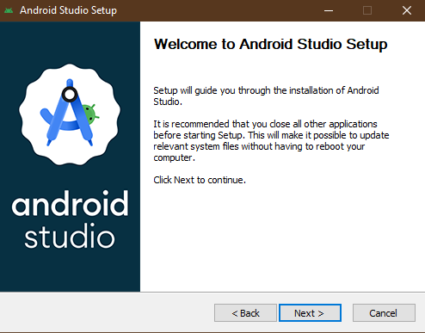Была произведена установка приложения Android Studio (рис.1). При запуске сначала загружается эмулятор мобильной платформы (рис.2), вслед за чем на нем запустится ваше приложение. Это приложение является заготовкой и кроме как главную страницу ничего не покажет. Для того, чтобы остановить приложения не обязательно (более того не рекомендуется) закрывать эмулятор. При следующем запуске приложения, эмулятор уже будет загружен и запуск вашего приложения произойдет гораздо быстрее.

Рисунок 1 – Окно установки приложения

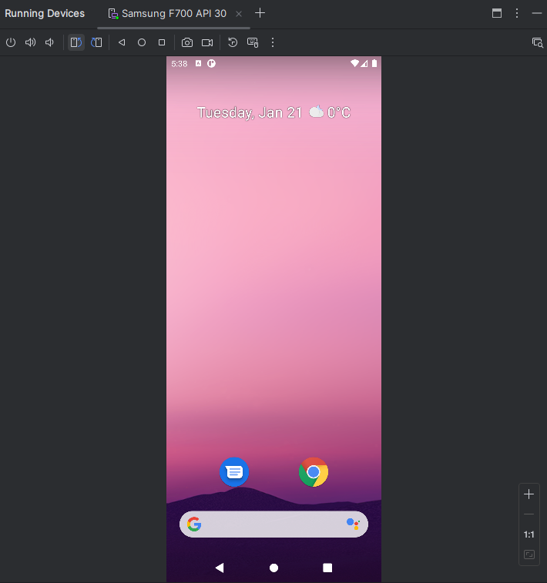

Рисунок 2 – Эмулятор мобильной платформы

Далее были выполнены все описанные в лабораторной работе шаги. Запущено приложение. Изменено имя приложения(рис.3). На экране отобразился красный прямоугольник. На рисунке 4 отображен результат, а также фрагмент программного кода.

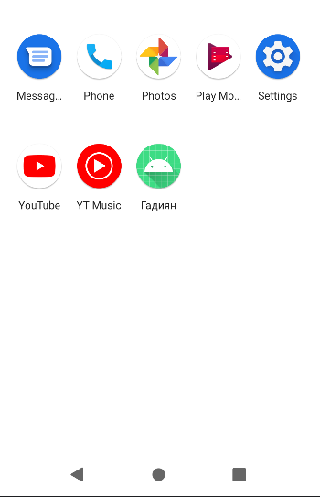

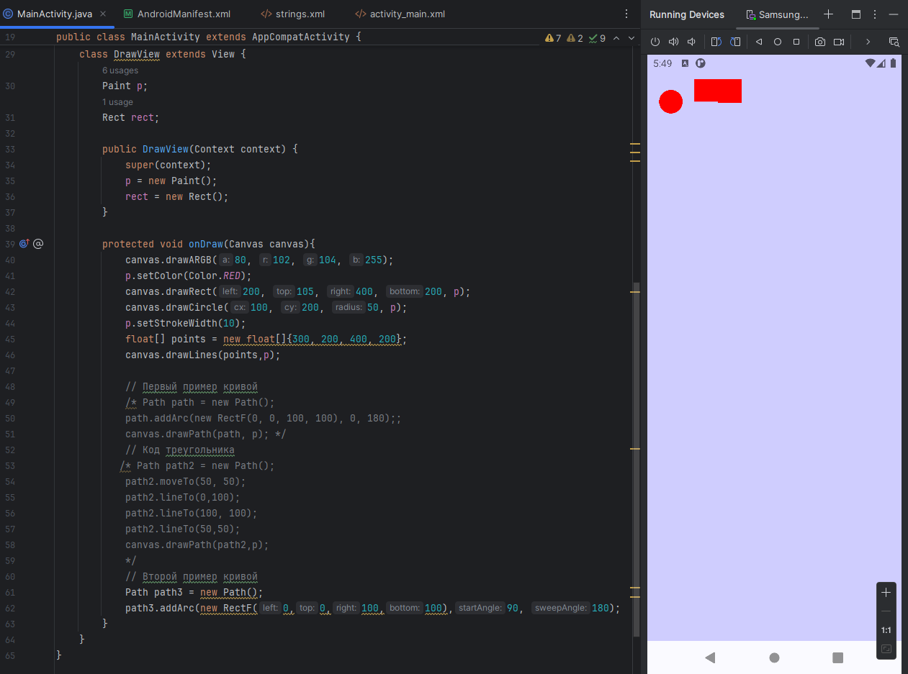Рисунок 3 – Имя приложения согласно заданию

Рисунок 4 – Результат и фрагмент программного кода.

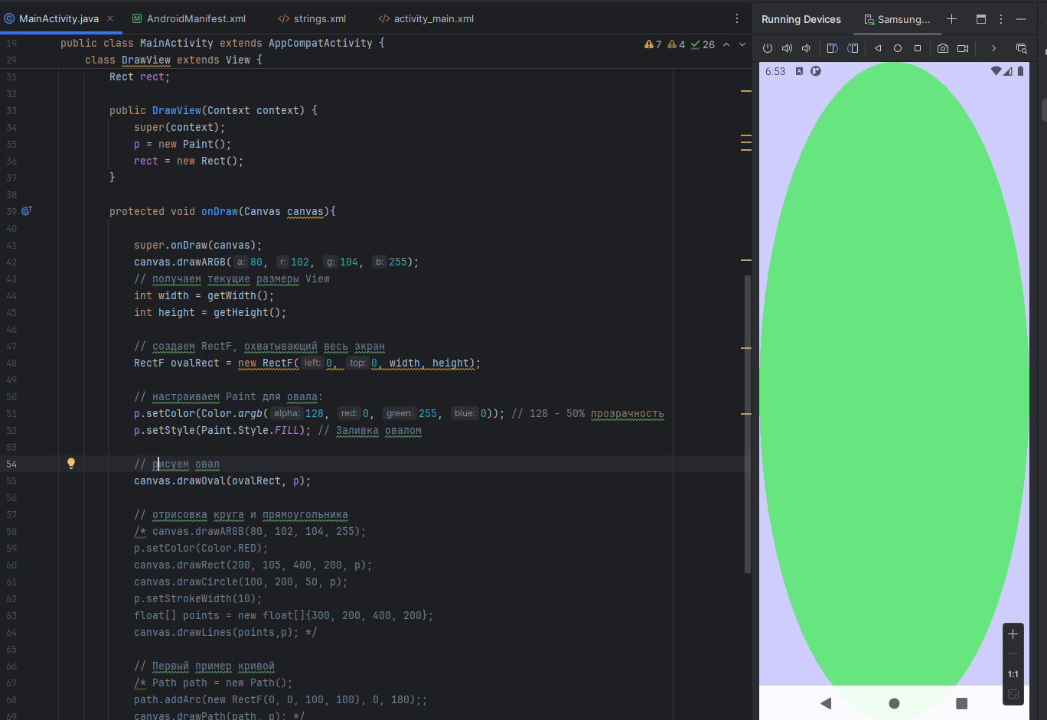Варианта для задания 3: 4 - Полупрозрачный зеленый овал, касающийся всех граней экрана.

Рисунок 5 – Результат программы и фрагмент программного кода

Пояснение к коду:

super.onDraw(canvas); - Вызов метода onDraw родительского класса для выполнения стандартной отрисовки.

canvas.drawARGB(80, 102, 104, 255); - Рисует полупрозрачный фон с заданной цветовой моделью ARGB. Здесь 80 — это уровень прозрачности, а (102, 104, 255) — значения для красного, зеленого и синего цветов, что дает светло-фиолетовый цвет.

int width = getWidth(); и int height = getHeight(); - Получение текущих ширины и высоты представления (View).

RectF ovalRect = new RectF(0, 0, width, height); - Создание объекта RectF, который представляет прямоугольник, охватывающий всю область представления.

p.setColor(Color.argb(128, 0, 255, 0)); - Настройка объекта Paint (p) для рисования с цветом, где 128 — уровень прозрачности (50%), а (0, 255, 0) — значения для зеленого цвета, что дает полупрозрачный зеленый цвет.

p.setStyle(Paint.Style.FILL); - Установка стиля рисования на "заливка"(FILL) , что означает, что фигура будет заполнена цветом.

canvas.drawOval(ovalRect, p); - Рисует овал внутри заданного прямоугольника ovalRect с помощью настроенного объекта Paint (p).

Вывод: в ходе лабораторной работы было изучено основное окружение среды разработки Android Studio: структура проекта, основные окна и панели инструментов. Были получены практические навыки создания и запуска простого Android-приложения,